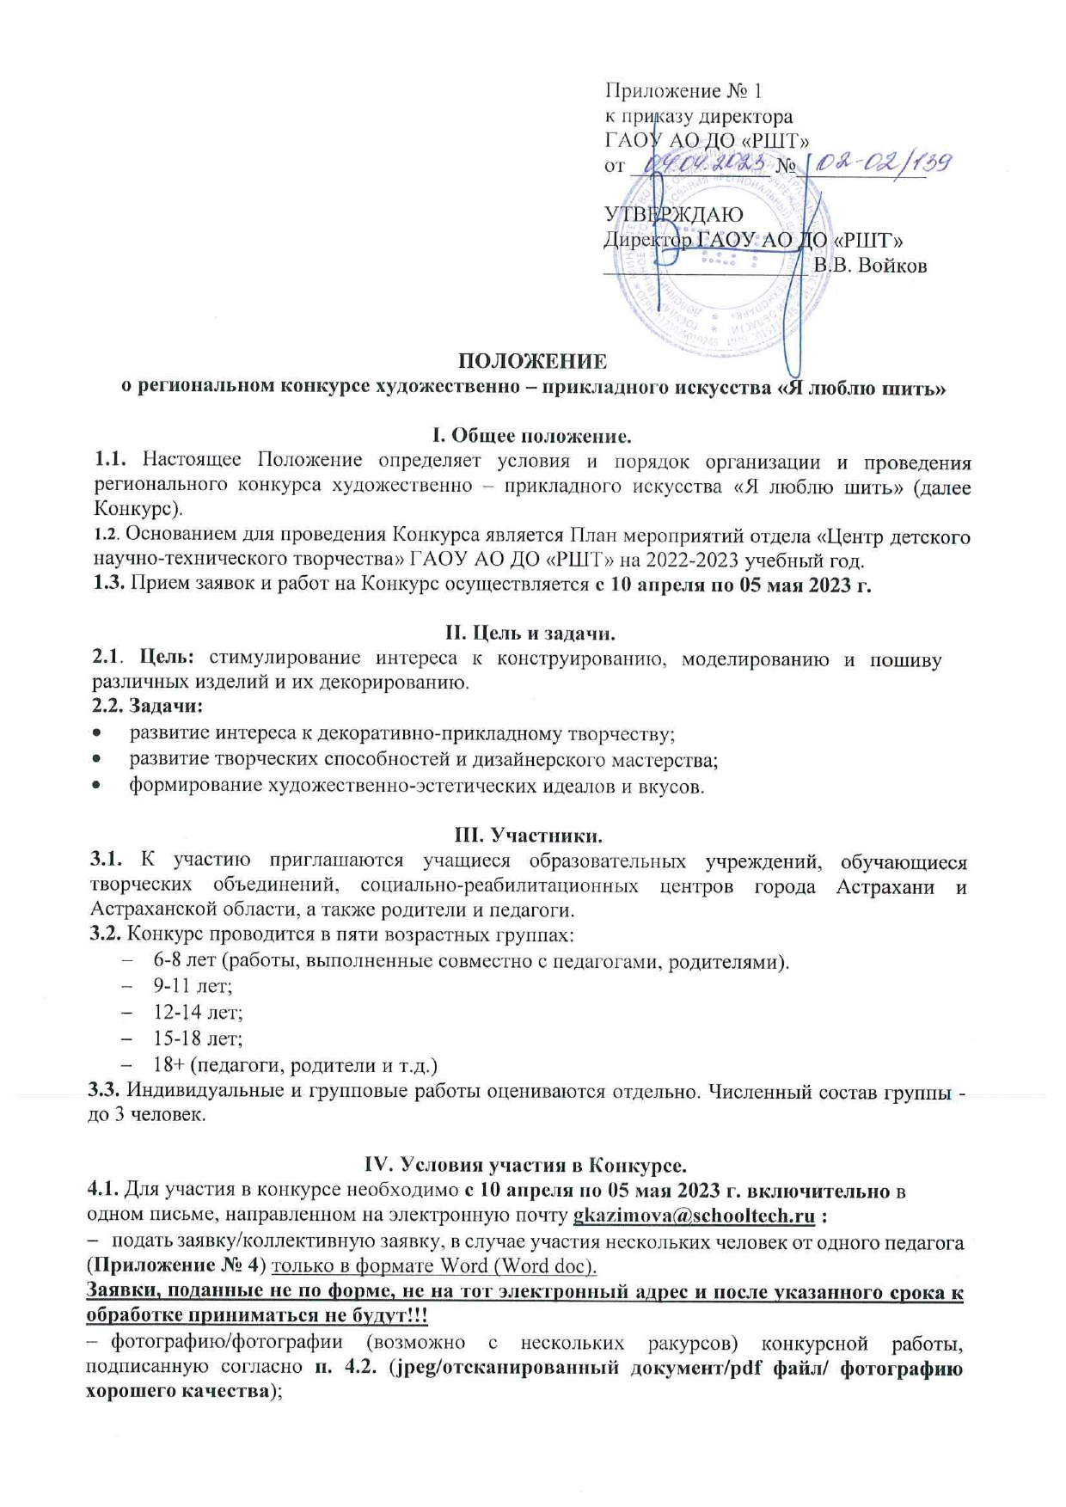
- заполненное родителем/законным представителем Согласие на обработку персональных данных несовершеннолетнего (дети до 14 лет) (Приложение № 1) (jpeg, отсканированный документ, pdf файл);
- заполненное участником возрастной категории 14+ Согласие несовершеннолетнего на обработку персональных данных, которое подписывается законным представителем несовершеннолетнего лица (Приложение № 2) (jpeg, отсканированный документ, pdf файл);
- заполненное участником возрастной категории 18+ Согласие совершеннолетнего на обработку персональных данных (Приложение № 3);
- заполненное преподавателем/ наставником Согласие совершеннолетнего на обработку персональных данных (Приложение № 3) и Сведения о преподавателе (наставнике) участника в заявке (Приложение № 4);
- оплатить организационный взнос за каждую конкурсную работу в размере 150 руб. В случае участия нескольких человек от одного педагога или педагогов может быть произведена общая оплата одной квитанцией (jpeg, отсканированный документ, pdf файл, электронная квитанция и т.д.).
Примечание: В Согласиях на обработку персональных данных НЕ ЗАПОЛНЯТЬ!!! строки «Настоящим даю согласие Оператору на передачу вышеуказанных персональных данных оргкомитету ___________________________(адрес: __________________________)
в целях ______________________________________________________________________»,
(например: организация, проведение, подведение итогов)
так как Оператором Конкурса является ГАОУ АО ДО «РШТ» и передача персональных данных другому Оператору не предусматривается.
4.2 Конкурсную работу, заявку, чек оплаты и согласие на обработку персональных данных присылать в одном письме на электронный адрес gkazimova@schooltech.ru
В теме письма указать «Я люблю шить. Фамилия участника. ОУ». Каждый файл должен быть подписан, например:
- «Иванова. СОШ № 99. Заявка» или «ФИО педагога. СОШ № 99. Заявка»;
- «Иванова. 10 лет. Мягкая картина «Лебеди»;
- «Иванова. СОШ № 99. Согласие» или «ФИО педагога. СОШ № 99. Согласия»;
- «Иванова. СОШ № 99. Чек» или «ФИО педагога. СОШ № 99. Чек».
4.3. После получения и обработки письма отправителю будет отправлен ответ с подтверждением о приеме документов!!!
4.4. Способ оплаты:
Оплата организационного взноса осуществляется через Сбербанк (в том числе сбербанк-онлайн по ИНН 3015112545 или полному названию организации «Региональный школьный технопарк»), в графе «Номер договора», указать «Я люблю шить».
Коммерческие реквизиты для оплаты:
Государственное автономное образовательное учреждение Астраханской области дополнительного образования «Региональный школьный технопарк» (сокращенное наименование ГАОУ АО ДО «РШТ»)
Юридический адрес: 414000, г. Астрахань, ул. Адмиралтейская, д. 21, помещение № 66,
Адрес местонахождения/Почтовый адрес: 414056, г. Астрахань, ул. Анри Барбюса, д. 7.
ИНН 3015112545/ КПП 301501001
ОГРН 1173025010245 ОКАТО 12401367000
р/сч 40603810805004000009
Астраханское отделение №8625 ПАО Сбербанк
к/сч 30101810500000000602
БИК 041203602
ИНН банка 7707083893 / КПП банка 301502001
ОКПО 22608601 ОКТМО 12701000001 ОКОГУ 2300223 ОКФС 13
ОКОПФ 75201 КОФК 2500 ОКВЭД 85.41
4.5. От орг. взносов освобождаются дети из детских домов, интернатов, реабилитационных центров, дети-инвалиды, дети из многодетных и малообеспеченных семей при предъявлении соответствующих документов (не более трех человек от образовательного учреждения).
V. Номинации Конкурса.
- Модели готовых сборных конструкций из различных видов тканей (только для возрастной категории: 6-8 лет);
- Мягкая игрушка из различных видов тканей в разных техниках;
- Куклы из различных видов тканей;
- Мягкая картина из различных видов тканей в разных техниках;
- Интерьерные штучки (игольница, чехол для ножниц, чехол для телефона, чехол для швейной машинки, кухонные прихватки, подставка под горячее, салфеточка для стола, носовой платочек, мягкий пенал, мягкий органайзер и т.д.) из различных видов тканей в разных техниках;
- Разные виды одежды;
- Аксессуары (сумки, рюкзаки, шопперы, галстуки, косынки, панамы, шляпы, повязки на голову, перчатки и т.д.) из различных видов тканей в разных техниках.

VI. Критерии оценки работ
- Самостоятельность выполнения работы;
- Аккуратность пошива изделия (отсутствие торчащих нитей, ровные швы, отсутствие перекосов ткани);
- Сложность изделия (использование украшающих элементов: кружево, тесьма, атласные ленты, готовые цветочки, бисер, бусинки, пуговицы и т.д.);
- Эстетичность оформления изделия (соответствие выполненного изделия современной моде, обработка краев изделий машинными или ручными швами, отсутствие техники приклеивания различных элементов к изделию).

VII. Награждение победителей.
Победители награждаются дипломами I, II и III степени, остальные конкурсанты - дипломами участников. Наградные документы в электронном формате будут высланы на почту, указанную в заявке не позднее 29 мая 2023 года.

Координатор Конкурса – Казимова Галия Капаровна, 8 917 194 9 167.

Приложение № 1

Согласие законного представителя на обработку персональных данных несовершеннолетнего
Я, ______________________________________________________________________________,
проживающий(ая) по адресу: _______________________________________________________,
паспорт серия _______________ номер __________________ выдан _________________________________________________________________________________, дата выдачи______________ код подразделения _________________________, являясь законным представителем несовершеннолетнего _______________________________________
__________________________________________________________________________ _______, «____» _________ ___________ г.р., приходящегося (-ейся) мне: ____________________ (дочь, сын, опекаемый (-ая), паспорт (свидетельство о рождении) серия__________________ №___________________выдан (зарегистрировано) __________________________________________________________________________________________________________________________________________________________,
дата выдачи (регистрации) «______»__________ __________ г.
с целью его участия в региональном конкурсе художественно – прикладного искусства «Я люблю шить»
(наименование мероприятия, конкурса, соревнования, олимпиады и др.)
оформления сопутствующей документации, свободно, своей волей даю свое согласие государственному автономному образовательному учреждению Астраханской области дополнительного образования «Региональный школьный технопарк», расположенному по адресу: 414056, г. Астрахань, ул. Анри Барбюса, д. 7 (юр. адрес: 414000, г. Астрахань, ул. Адмиралтейская, д. 21, помещение 66) (далее – Оператор, ГАОУ АО ДО «РШТ»), на обработку нижеперечисленных моих и ребенка персональных данных: фамилия, имя, отчество ребенка (заявляемого участника), фамилия, имя, отчество родителя/законного представителя, направляющего заявку, адрес электронной почты, номер контактного телефона родителя, образовательное учреждение и класс, в котором обучается ребенок.
Я согласен(на) с тем, что с вышеуказанными моими персональными данными и персональными данными ребенок будут совершаться действия (операции), предусмотренные Федеральным законом № 152-ФЗ от 27.07.2006 г. «О персональных данных» (включая сбор, запись, систематизацию, накопление, хранение, уточнение (обновление, изменение), извлечение, использование, передачу (распространение, предоставление, доступ), обезличивание, блокирование, удаление, уничтожение путем смешанной (автоматизированной и неавтоматизированной) обработки, получение и передача, как по внутренней сети, так и по сетям общего пользования.
Настоящим даю согласие Оператору на передачу вышеуказанных персональных данных оргкомитету _______________________________________________________
(адрес: ______________________________________________________________________)
в целях ______________________________________________________________________.
(например: организация, проведение, подведение итогов)
Данное Согласие действует с момента его дачи до завершения и подведения итогов регионального конкурса художественно – прикладного искусства «Я люблю шить»
или до письменного отзыва Согласия.

Отзыв должен быть направлен в ГАОУ АО ДО «РШТ» в письменном виде.

«_____» ___________ 20___года _______________ _______________________
(дата) (подпись) (расшифровка подписи)

Приложение № 2

Согласие несовершеннолетнего
на обработку персональных данных

Я, ___________________________________________________________________________,
«____» _________ ___________ г.р., проживающий(ая) по адресу: _________________________________________________________________________________________________, паспорт серия _______________ номер __________________ выдан _______________________________________________________________________, дата выдачи________________________ код подразделения __________________________,
с целью участия в региональном конкурсе художественно – прикладного искусства «Я люблю шить»,
(наименование мероприятия, конкурса, соревнования, олимпиады и др.)
оформления сопутствующей документации, свободно, своей волей даю свое согласие государственному автономному образовательному учреждению Астраханской области дополнительного образования «Региональный школьный технопарк», расположенному по адресу: 414056, г. Астрахань, ул. Анри Барбюса, д. 7 (юр. адрес: 414000, г. Астрахань, ул. Адмиралтейская, д. 21, помещение 66) (далее – Оператор, ГАОУ АО ДО «РШТ»), на обработку нижеперечисленных своих персональных данных: фамилия, имя, отчество, адрес электронной почты, номер контактного телефона, образовательное учреждение и класс, в котором обучаюсь.
Я согласен(на) с тем, что с вышеуказанными моими персональными данными и будут совершаться действия (операции), предусмотренные Федеральным законом № 152-ФЗ от 27.07.2006 г. «О персональных данных» (включая сбор, запись, систематизацию, накопление, хранение, уточнение (обновление, изменение), извлечение, использование, передачу (распространение, предоставление, доступ), обезличивание, блокирование, удаление, уничтожение путем смешанной (автоматизированной и неавтоматизированной) обработки, получение и передача, как по внутренней сети, так и по сетям общего пользования.
Настоящим даю согласие Оператору на передачу вышеуказанных персональных данных оргкомитету _________________________________________________________ (адрес: _______________________________________________________________________)
в целях ______________________________________________________________________.
(например: организация, проведение, подведение итогов)
Данное Согласие действует с момента его дачи до завершения и подведения итогов регионального конкурса художественно – прикладного искусства «Я люблю шить»
или до письменного отзыва Согласия.
Отзыв должен быть направлен в ГАОУ АО ДО «РШТ» в письменном виде.

«_____» ___________ 20___года _______________ _______________________
(дата) (подпись) (расшифровка подписи)

С содержанием настоящего согласия ознакомлен и согласен*
«_____» ___________ 20___года _______________ _______________________
(дата) (подпись) (расшифровка подписи)
*подписывается законным представителем несовершеннолетнего лица

Приложение № 3

Согласие совершеннолетнего
на обработку персональных данных

Я, ___________________________________________________________________________,
«____» _________ ___________ г.р., проживающий(ая) по адресу: _________________________________________________________________________________________________, паспорт серия _______________ номер __________________ выдан _______________________________________________________________________, дата выдачи________________________ код подразделения __________________________,
с целью участия в региональном конкурсе художественно – прикладного искусства «Я люблю шить»,
(наименование мероприятия, конкурса, соревнования, олимпиады и др.)
оформления сопутствующей документации, свободно, своей волей даю свое согласие государственному автономному образовательному учреждению Астраханской области дополнительного образования «Региональный школьный технопарк», расположенному по адресу: 414056, г. Астрахань, ул. Анри Барбюса, д. 7 (юр. адрес: 414000, г. Астрахань, ул. Адмиралтейская, д. 21, помещение 66) (далее – Оператор, ГАОУ АО ДО «РШТ»), на обработку нижеперечисленных своих персональных данных: фамилия, имя, отчество, адрес электронной почты, номер контактного телефона, образовательное учреждение, в котором работаю.
Я согласен(на) с тем, что с вышеуказанными моими персональными данными и будут совершаться действия (операции), предусмотренные Федеральным законом № 152-ФЗ от 27.07.2006 г. «О персональных данных» (включая сбор, запись, систематизацию, накопление, хранение, уточнение (обновление, изменение), извлечение, использование, передачу (распространение, предоставление, доступ), обезличивание, блокирование, удаление, уничтожение путем смешанной (автоматизированной и неавтоматизированной) обработки, получение и передача, как по внутренней сети, так и по сетям общего пользования.
Настоящим даю согласие Оператору на передачу вышеуказанных персональных данных оргкомитету _________________________________________________________ (адрес: _______________________________________________________________________)
в целях ______________________________________________________________________.
(например: организация, проведение, подведение итогов)
Данное Согласие действует с момента его дачи до завершения и подведения итогов регионального конкурса художественно – прикладного искусства «Я люблю шить»
или до письменного отзыва Согласия.
Отзыв должен быть направлен в ГАОУ АО ДО «РШТ» в письменном виде.

«_____» ___________ 20___года _______________ _______________________
(дата) (подпись) (расшифровка подписи)

Приложение №4

Заявка
на участие в региональном конкурсе художественно – прикладного искусства «Я люблю шить»
отправляется в только в формате Word (Word.doc)
на почту gkazimova@schooltech.ru

Фамилия и Имя участника | Образовательное учреждение | Возраст | Название работы | Номинация | Контактный телефон | E-mail
Иванова Мария | МБОУ г. Астрахани «СОШ №99» | 11 лет | «Лебеди» | Мягкая картина
Петрова Екатерина | МБОУ г. Астрахани «СОШ №99» | 7 лет | «Ежик» | Модели готовых сборных конструкций

подаётся вместе со Сведениями о преподавателе (наставнике) участника и Согласием законного представителя на обработку персональных данных несовершеннолетнего (Приложение № 1) или с Согласием совершеннолетнего на обработку персональных данных (Приложение № 2)

Сведения о преподавателе (наставнике) участника*

Ф.И.О.  преподавателя (наставника) | Фамилия, инициалы преподавателя (наставника) | Образовательное  учреждение | Контактный телефон | E-mail
Сидорова Наталья Павловна | Сидорова Н.П. | МБОУ г. Астрахани «СОШ №99»

* заполняется лично преподавателем (наставником) и направляется с Согласием совершеннолетнего на обработку персональных данных (Приложение № 2)

